## Сценарии

Дата тестов: 2022.05.25.

Для тестирования использовался Apache JMeter.

Поиск анкеты пользователя по имени и фамилии с параметрами:

- в течение 1 минуты;

- задержка между запросами 100 мс;

- количество одновременных пользователей (потоков): 1, 10, 100, 1000.

## Основные выводы

Вывод – тест показал нагрузку, которую держит приложение без использования индексов в БД. С повышением количества пользователей возрастает процент ответов с ошибкой. Для увеличения производительности нужно сделать индексы в БД по полям, используемым в поиске.

Показатели:

- для 1 пользователя: 34 запроса/мин (0.56 тпс), ср. время отклика 1797.71 мс, графики 1.1-1.3;

- для 10 пользователей: 80 запросов/мин (1.24 тпс), ср. время отклика 7922.14 мс, графики 1.4-1.6;

- для 100 пользователей: 235 запросов/мин (2.62 тпс), ср. время отклика 29114.96 мс, 44.68% ответов с ошибкой, графики 1.7-1.9;

- для 1000 пользователей: 2392 запросов/мин (18.66 тпс), ср. время отклика 30375.90 мс, 92.52% ответов с ошибкой, графики 1.10-1.12;

## Рекомендации

Для увеличения производительности нужно сделать индексы в БД по полям, используемым в поиске:

PERSON.first_name

PERSON.second_name

Так же дополнительно сделать индексы по полям:

PERSON.guid

PERSON_FRIENDS.guid

## Результаты после применения рекомендаций

1. Добавлены необходимые индексы:

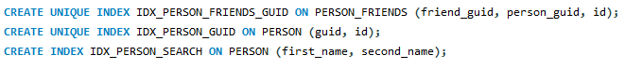

пример запроса:

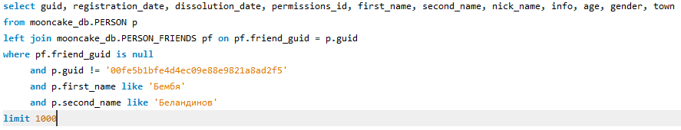

1. Индексы в запросе заработали:



1. Добавление индексов значительно увеличило производительность запросов:

- для 1 пользователя: 2968 запросов/мин (49.53 тпс), ср. время отклика 20.06 мс, графики 2.1-2.3;

- для 10 пользователей: 24022 запросов/мин (336.94 тпс), ср. время отклика 25.22 мс, графики 2.4-2.6;

- для 100 пользователей: 33126 запросов/мин (551.47 тпс), ср. время отклика 179.89 мс, графики 2.7-2.9;

- для 1000 пользователей: 36163 запросов/мин (72.70 тпс), ср. время отклика 3489.29 мс, 9.13% ответов с ошибкой, графики 2.10-2.12;

Как видно из статистики 34-35 тыс. запросов – потолок нагрузки. Выше начинают приходить ответы с ошибкой.

## Результаты

График 1.1. Запросы 1 пользователя, без индекса. Статистика:

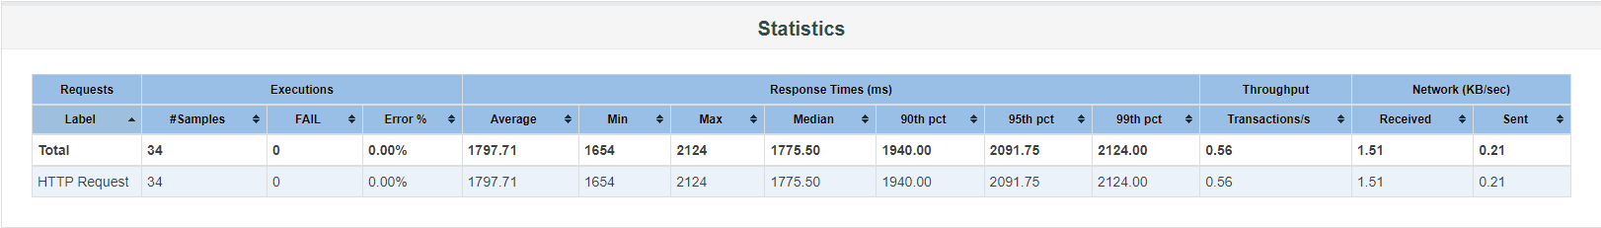

График 1.2. Запросы 1 пользователя, без индекса. Время ответа / кол-во запросов:

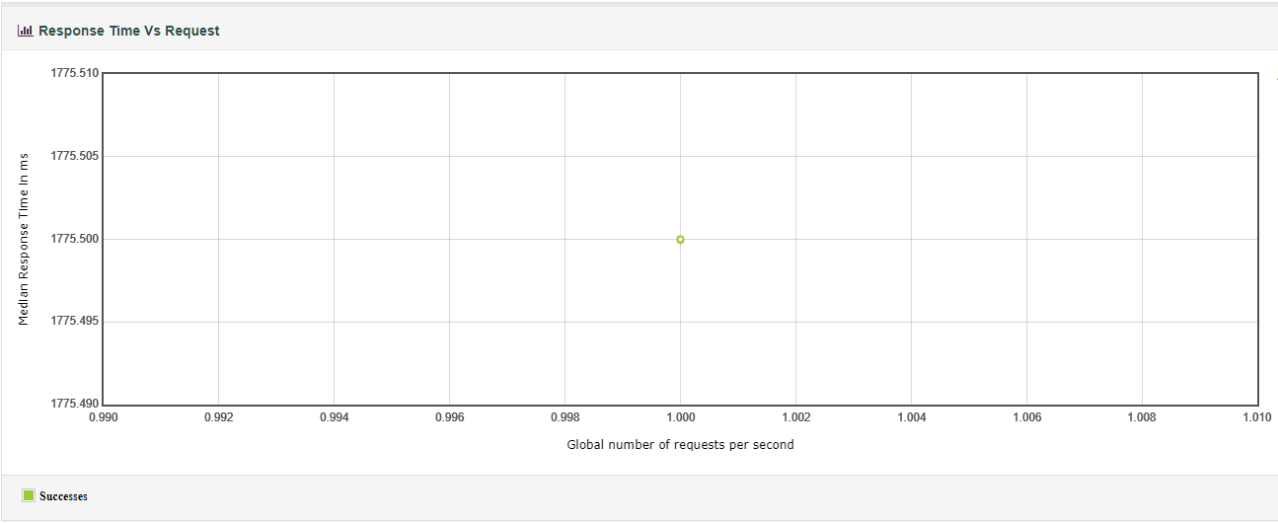

График 1.3. Запросы 1 пользователя, без индекса. Время ответа / перцентиль:

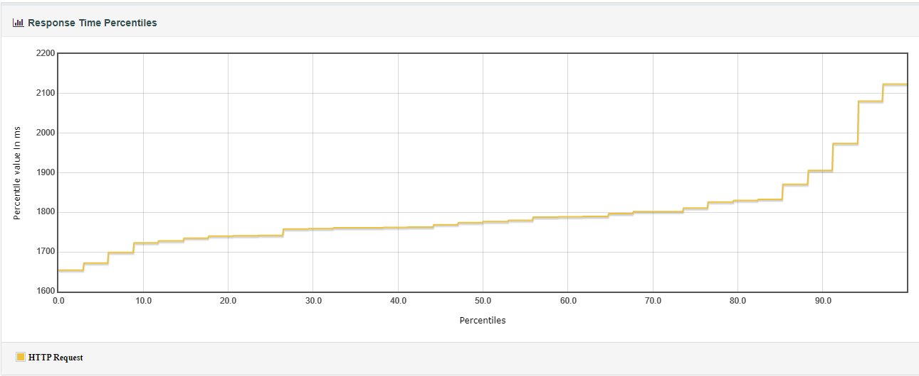

График 1.4. Запросы 10 пользователей, без индекса. Статистика:

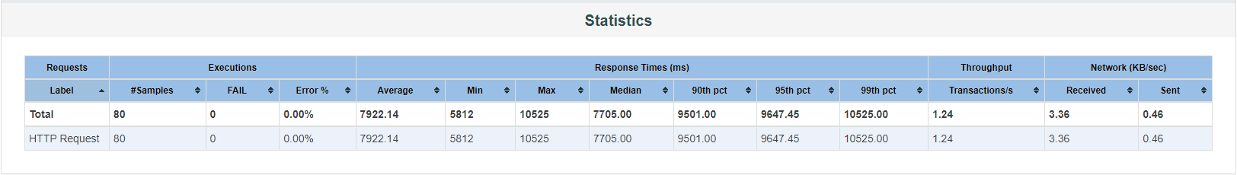

График 1.5. Запросы 10 пользователей, без индекса. Время ответа / кол-во запросов:

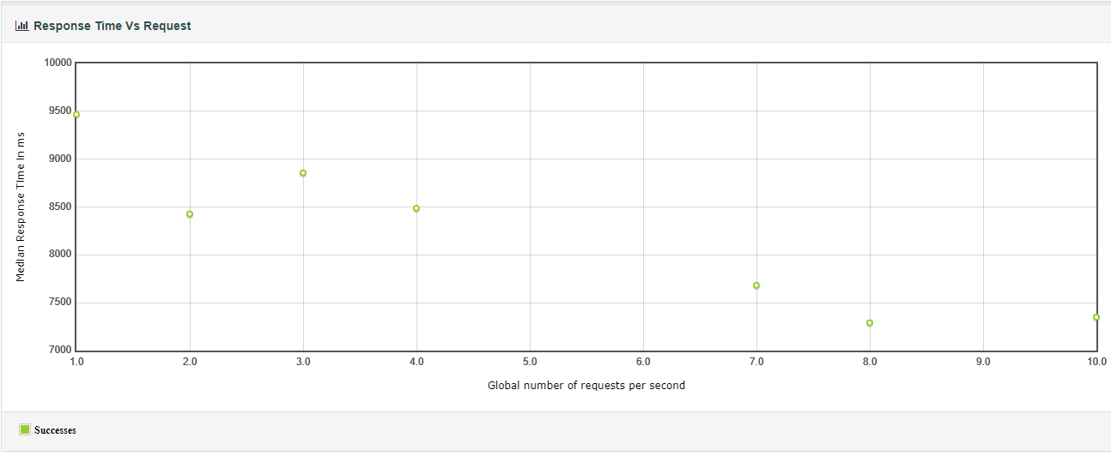

График 1.6. Запросы 10 пользователей, без индекса. Время ответа / перцентиль:

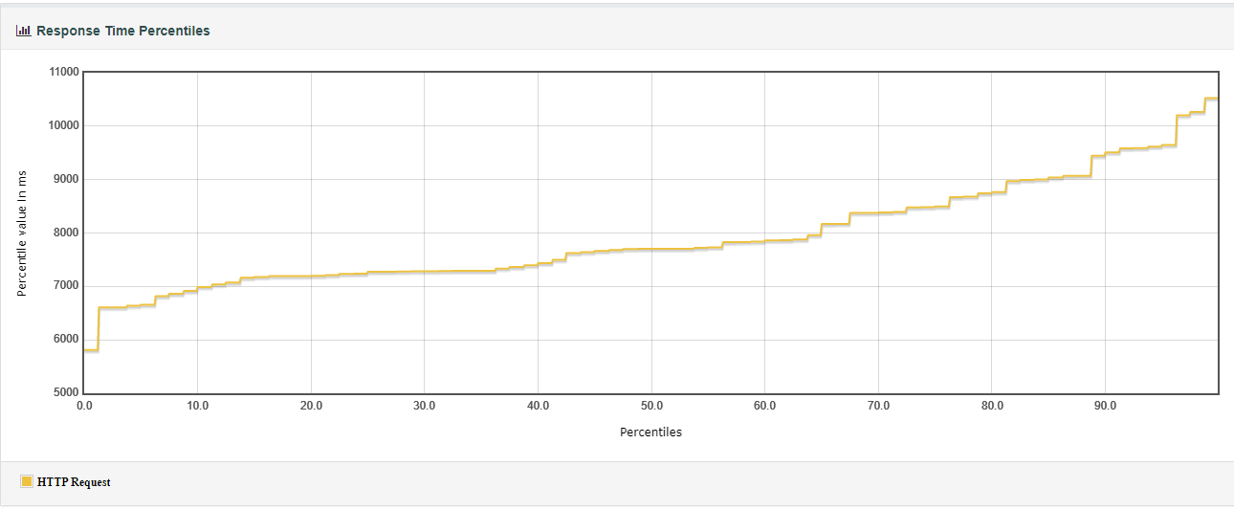

График 1.7. Запросы 100 пользователей, без индекса. Статистика:

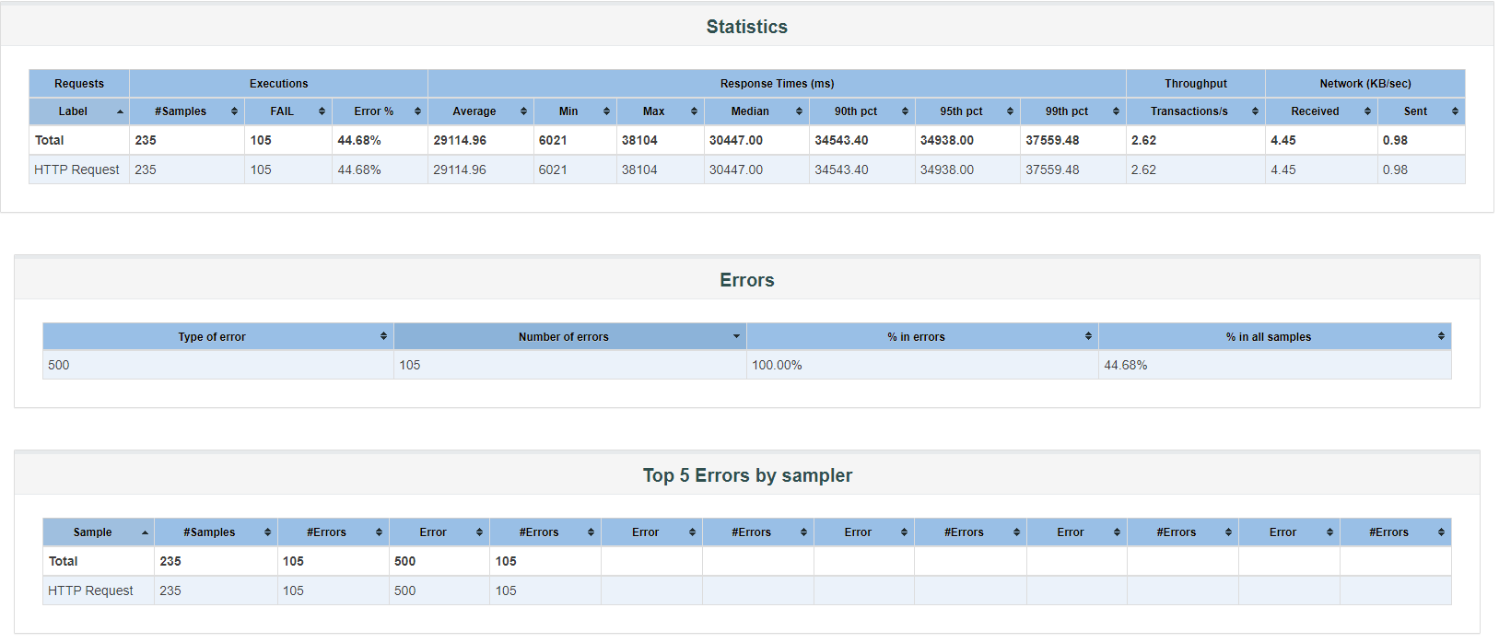

График 1.8. Запросы 100 пользователей, без индекса. Время ответа / кол-во запросов:

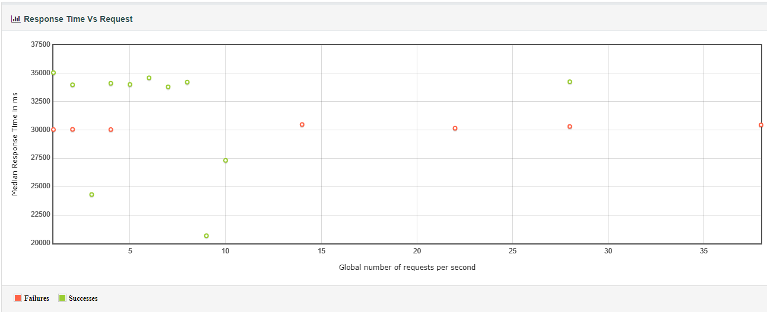

График 1.9. Запросы 100 пользователей, без индекса. Время ответа / перцентиль:

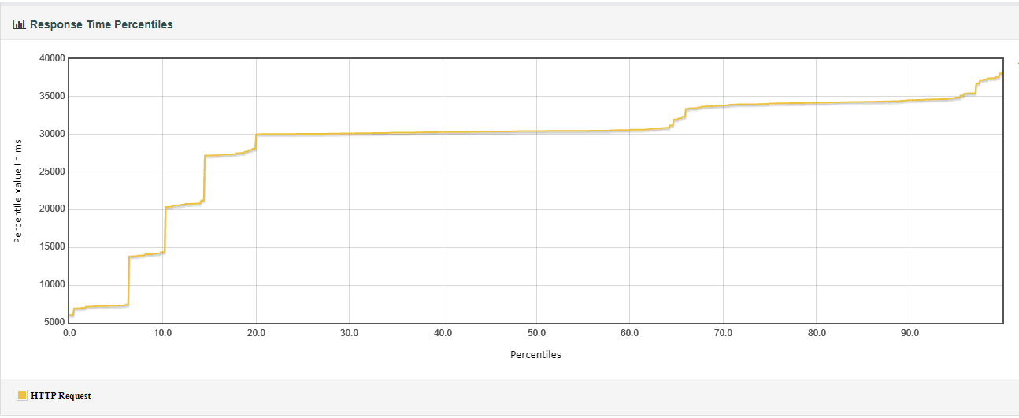

График 1.10. Запросы 1000 пользователей, без индекса. Статистика:

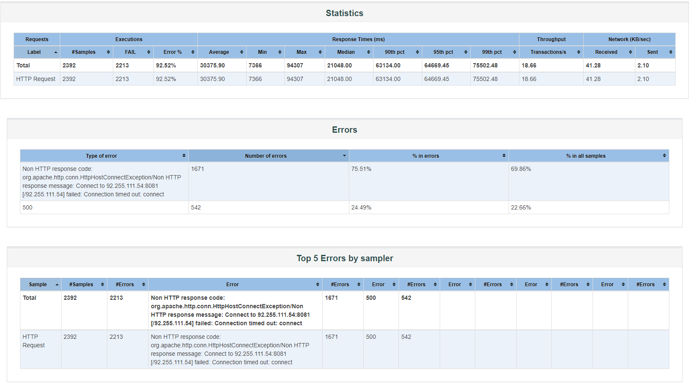

График 1.11. Запросы 1000 пользователей, без индекса. Время ответа / кол-во запросов:

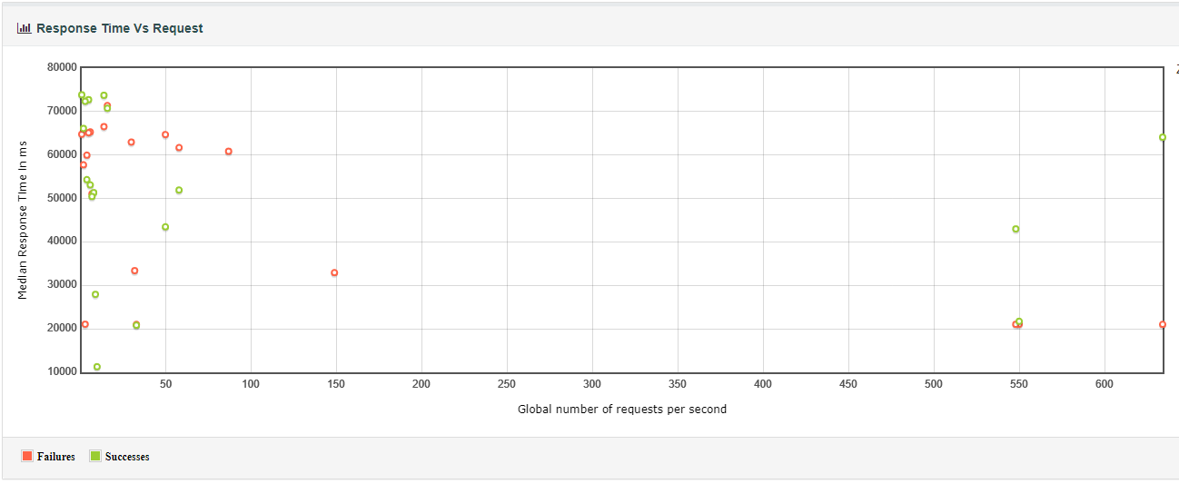

График 1.12. Запросы 1000 пользователей, без индекса. Время ответа / перцентиль:

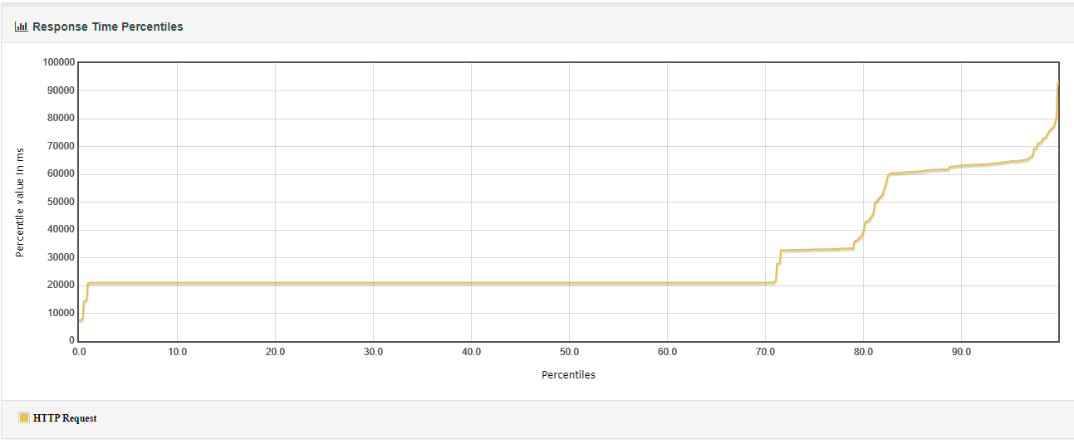

График 2.1. Запросы 1 пользователя, с индексом. Статистика:

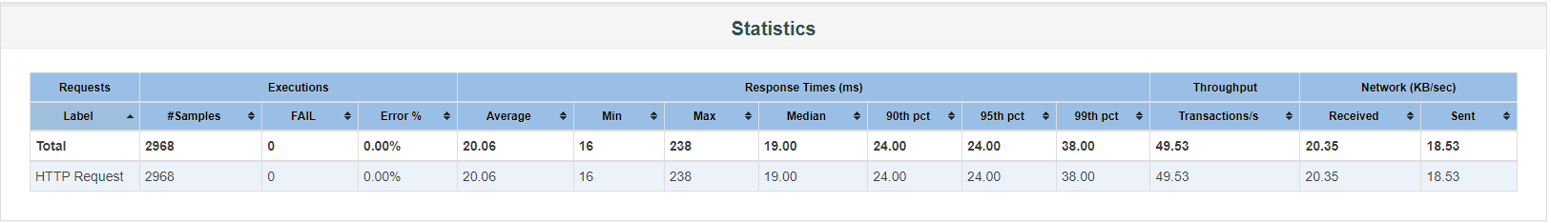

График 2.2. Запросы 1 пользователя, с индексом. Время ответа / кол-во запросов:

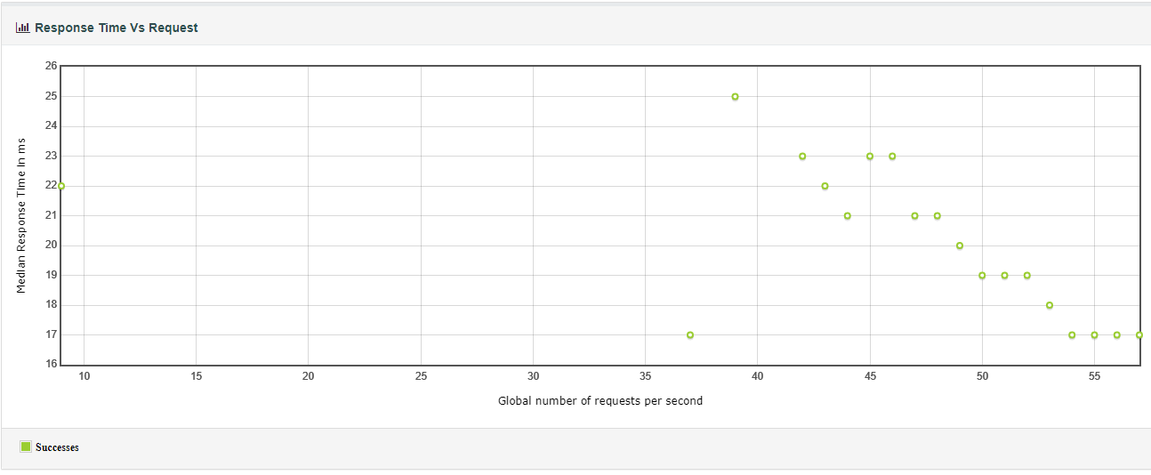

График 2.3. Запросы 1 пользователя, с индексом. Время ответа / перцентиль:

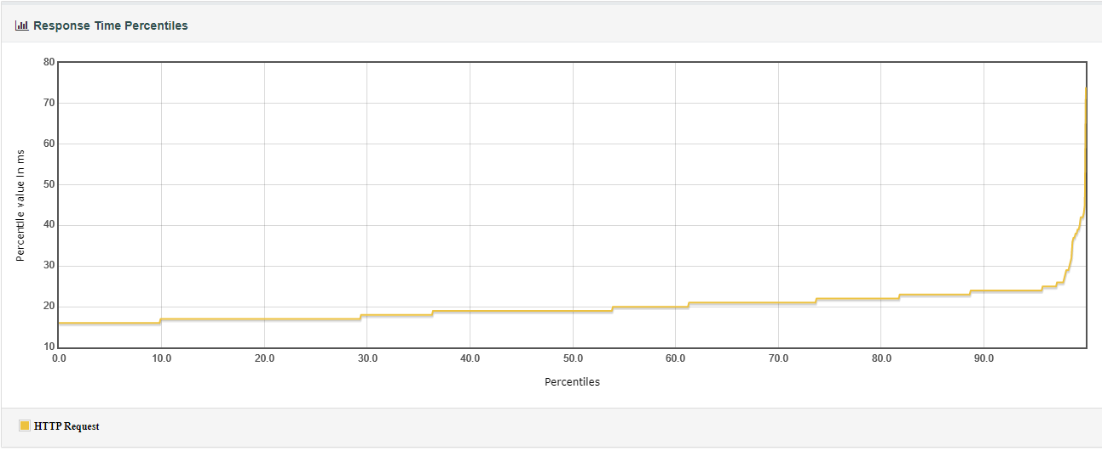

График 2.4. Запросы 10 пользователей, с индексом. Статистика:

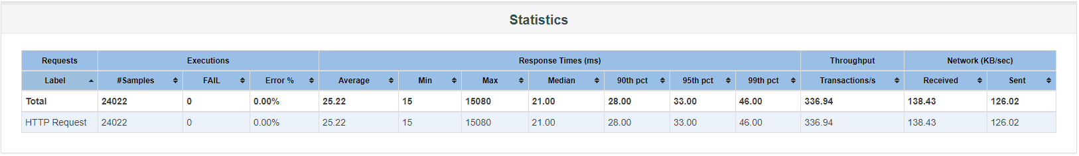

График 2.5. Запросы 10 пользователей, с индексом. Время ответа / кол-во запросов:

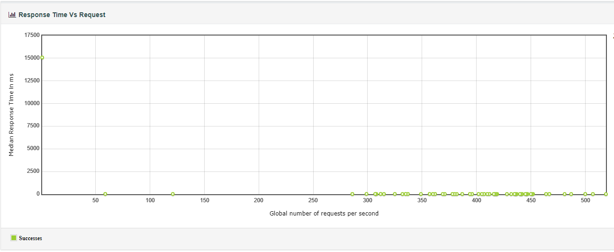

График 2.6. Запросы 10 пользователей, с индексом. Время ответа / перцентиль:

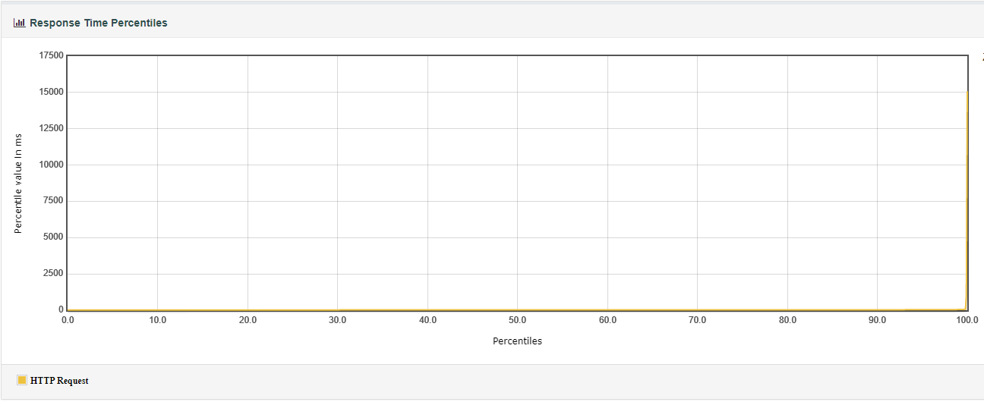

График 2.7. Запросы 100 пользователей, с индексом. Статистика:

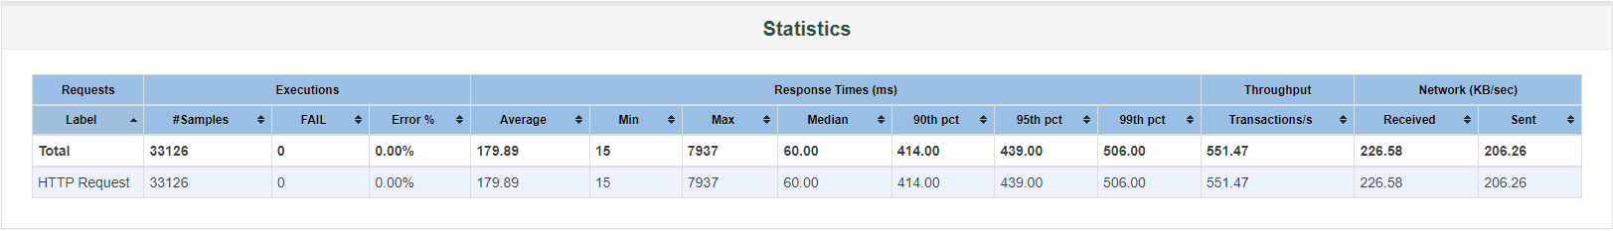

График 2.8. Запросы 100 пользователей, с индексом. Время ответа / кол-во запросов:

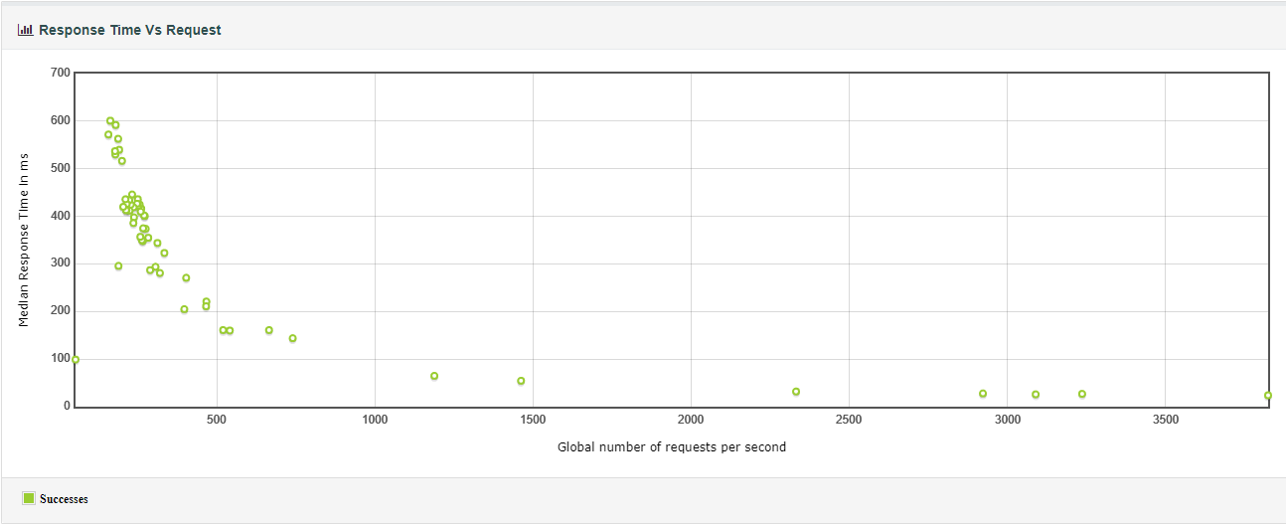

График 2.9. Запросы 100 пользователей, с индексом. Время ответа / перцентиль:

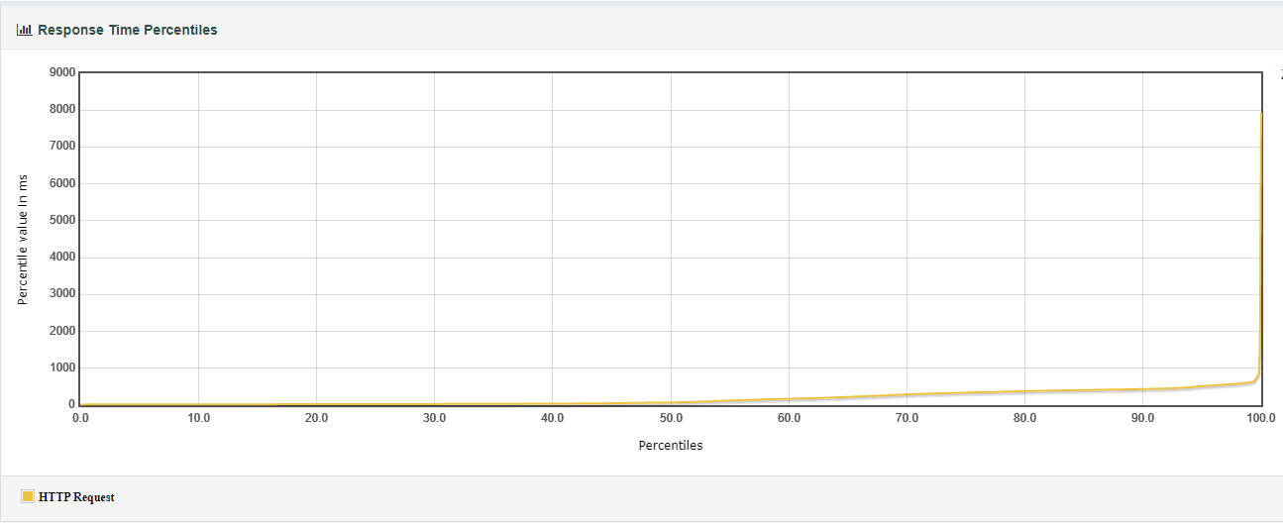

График 2.10. Запросы 1000 пользователей, с индексом. Статистика:

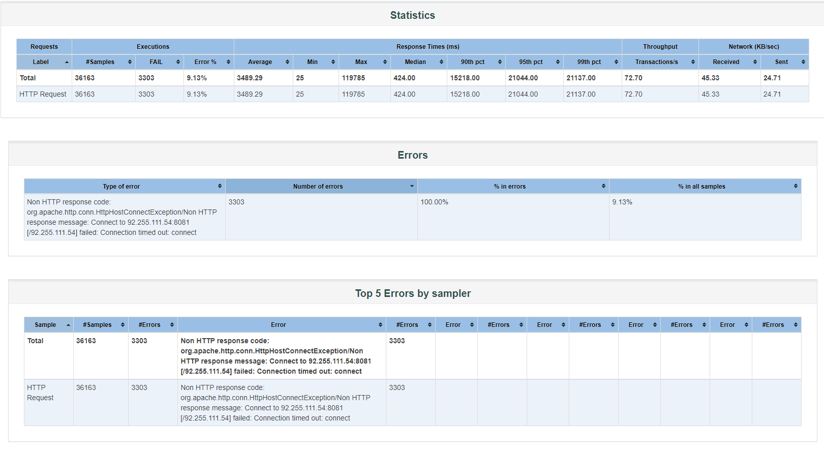

График 2.11. Запросы 1000 пользователей, с индексом. Время ответа / кол-во запросов:

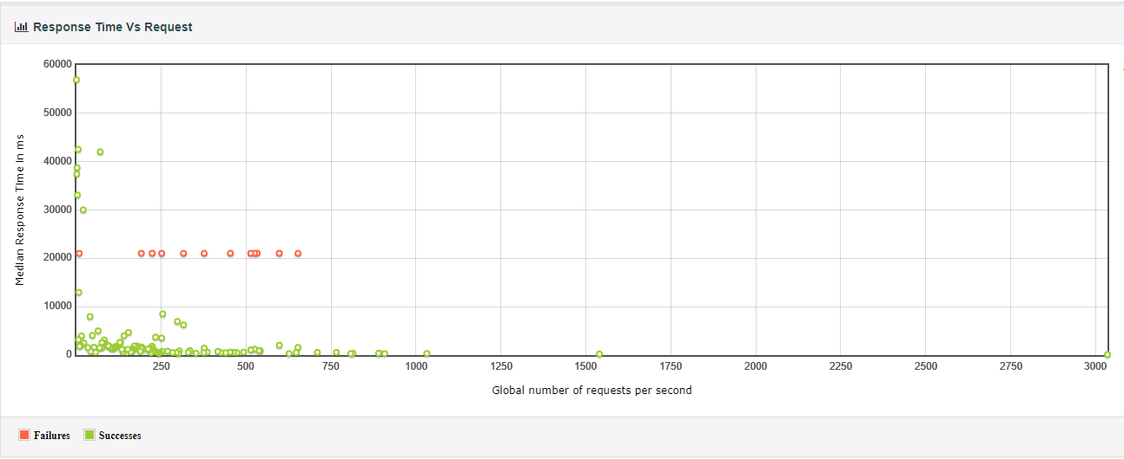

График 2.12. Запросы 1000 пользователей, с индексом. Время ответа / перцентиль:

